Лекция 2. Геометрическая интерпретация дифференциального уравнения первого
порядка. Изоклины. Интегральные кривые.
Цель лекции: Познакомить студентов с геометрическими методами решения дифференциальных уравнений, с понятиями интегральной кривой, поля направлений, изоклинами. Приводятся примеры
Ключевые слова: интегральная кривая, поле направлений, изоклины
Краткое содержание
Интегральной кривой называется геометрическое представление решения дифференциального уравнения. Это кривая на плоскости или в пространстве, которая является графиком функции, удовлетворяющей заданному дифференциальному уравнению. Каждому решению уравнения соответствует своя интегральная кривая, а параметры кривой определяются начальными условиями задачи.
Для уравнения первого порядка $\frac{dy}{dx}=f(x,y)$ интегральная кривая $y=φ(x)$ - это траектория в плоскости $x,y$, по которой движется точка $(x,y)$, если она удовлетворяет этому уравнению. Эта кривая может быть единственной для определённого набора начальных условий. Уравнение $Φ\left(x,y\right)=0$, описывающее интегральную кривую уравнения (1.1) будет интегралом дифференциального уравнения $y^{'}=f(x,y)$.
Рассмотрим дифференциальное уравнение первого порядка
$y^{'}=f(x,y)$, (2.1)
разрешенное относительно производной, и записанное в, так называемой, стандартной или нормальной форме. Уравнение (1) дает зависимость между координатами точки и угловым коэффициентом касательной к графику решения этого уравнения в точке $(x,y)$. Наклон касательной к кривой определяется числом, которое показывает, как направление, так и кривизну линии. Он рассчитывается путем нахождения отношения «вертикального изменения» к «горизонтальному изменению» между любыми двумя отдельными точками на кривой. Множество маленьких сегментов касательных, проведенных через точки искомой кривой, так называемой интегральной кривой, дает поле направлений. Поле направлений визуализирует общую форму интегральных кривых - решений дифференциального уравнения (2.1). С помощью поля направлений мы можем увидеть, как ведут себя эти кривые, которые должны касаться элементов поля направлений, являющихся малыми отрезками касательных к интегральной кривой в точках на плоскости.
Таким образом, поле направлений для дифференциального уравнения первого порядка - это геометрическое изображение направлений касательных к интегральным кривым уравнения в каждой точке области определения. Поле направлений представляет собой множество маленьких отрезков с наклоном$m$, касающихся множества точек $(x,y)$ интегральной кривой, которую надо построить. Оно позволяет визуально представить структуру решений уравнения без явного нахождения их аналитической формы.
Изоклина — линия, на которой касательные – элементы поля направлений имеют одинаковый наклон.
График решения уравнения $y^{'}=f(x,y)$, проходящее через точку $(x,y)$ должно иметь в этой точке производную $y^{'}$, которая равна значению $f(x,y)$ в этой точке $(x,y)$ с координатами $x$ и $y$ , т. е. интегральная кривая должна касаться прямой линии, наклон которой равен углу $φ=arctgf\left(x,y\right)$ к оси Ox. Геометрическое место точек на плоскости $(x,y)$, в которых касательные к искомым интегральным кривым уравнения $y^{'}=f(x,y)$ имеют одинаковое, постоянное значение, называется изоклиной. Следовательно, уравнение изоклин имеет вид $f\left(x,y\right)=m$, где $m$ - постоянная.
Чтобы построить график решений уравнения $y^{'}=f(x,y)$, , нужно нарисовать достаточное количество изоклин, на каждой из которых изображено множество маленьких отрезков одинакового наклона $m$. В результате чего получим поле направлений. Затем проводим на графике решения в виде интегральных кривых, то есть линий, которые имеют касательные с углом наклона, определяемым числами:$m_{1}$, $m_{2}$, $m_{3}$, … в точках пересечения с изоклиналями $f\left(x,y\right)=m_{1}$, $f\left(x,y\right)=m_{2}$ , $f\left(x,y\right)=m_{3}$, соответственно.
Продолжая этот процесс, получим поле направлений, визуализация которого дает решение исходного дифференциального уравнения. То есть мы должны изобразить интегральные кривые, которые проходят через эти точки с координатами $(x,y)$, касаясь черточек, являющихся элементами поля направлений.
Визуализация поля направлений и изоклин для уравнения $\frac{dy}{dx}=x+y$
Теперь, представляя, что семейство интегральных кривых дифференциального уравнения должно касаться этих черточек визуализируем решения исходного дифференциального уравнения
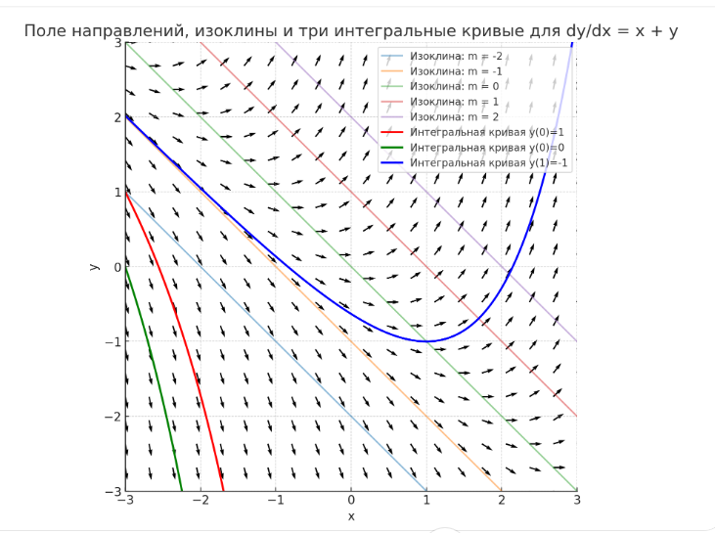
Верхняя интегральная кривая проходит через точку (1; -1). Она является графиком решения следующей задачи Коши:
$$\left\{\begin{aligned}\frac{dy}{dx}=x+y \\ y\left(1\right)=-1\end{aligned}\right.$$

Вопросы для самоконтроля:
- Что такое поле направлений?
- Что такое изоклины?
- Как из дифференциального уравнения получается уравнение для построения изоклин?
- Как вычисляется наклон касательной к интегральной кривой?
- Что такое интегральная кривая?

Литература:
1. Петровский И.Г. Лекции по теории обыкновенных дифференциальных уравнений. - М.: «Физматлит».– 2009.- 280 с
2. Л.Э. Эльсгольц «Дифференциальные уравнения и вариационные исчисления», М.: Наука, 1969, с 15-24.
3. Филиппов А.Ф. Сборник задач по дифференциальным уравнениям. М.: Книжный дом «Либроком». – 2009. – 240 с. (Изд. 7, стереотип.URSS. 2015. 240 с. ISBN 978-5-9710-1846-9).

